**Predmet zákazky:**

**Interiérové vybavenie novostavby Zariadenia podporovaného bývania Červená Skala – Výzva č. 55**

**Umiestnenie:** novostavba v obci Šumiac – Červená Skala, 1.podlažie.

Predmet zákazky: predmetom zákazky je dodanie **kuchynskej linky bezbariérovej** v počte 2 kusy a **kuchynskej linky – kancelária** v počte 1 kus.

**Kuchynská linka – kancelária** pozostáva z nasledujúcich častí:

Spodná časť:

* pracovná doska: 1 ks,
* zástena: 1ks,
* skrinka jednootváranie: 1 ks,
* skrinka zásuvková: 1ks,
* spodná výsuvná skrinka príprava na separátor: 1 ks,
* bočnica oporná: 1 ks,

**SPOLU: 6 KS.**

Horná časť:

* skrinka jednootváranie 60 cm: 2 ks,
* skrinka jednootváranie 65 cm: 1 ks,
* skrinka dvojotváranie sklo: 1ks,

**SPOLU: 4 KS.**

***Obrázok, na ktorom je text, snímka obrazovky, dizajn

Obsah vygenerovaný umelou inteligenciou môže byť nesprávny.***

**Kuchynská linka bezbariérová** pozostáva z nasledujúcich častí:

Spodná časť:

* pracovná doska: 1 ks,
* skrinka zásuvková s výsuvnou pracovnou doskou: 1 ks,
* skrinka príprava na umývačku riadu: 1 ks,
* skrinka príprava na vstavanú práčku: 1 ks,
* krycia časť na drez a varnú dosku: 1 ks,
* vysoká skriňa (spodná a horná časť, otváranie – v strede príprava na vstavanú rúru a otvorená skrinka): 1 ks
* oporná noha: 1ks,

**SPOLU: 7 KS.**

Horná časť:

* skrinka jednootváranie 65 cm: 1ks,
* skrinka jednootváranie 45 cm: 1ks,
* skrinka jednootváranie – príprava na vstavaný digestor 60cm: 1 ks,
* skrinka dvojotváranie 90 cm: 1 ks,
* skrinka dvojotváranie 100 cm: 1 ks,

**SPOLU: 5 KS.**

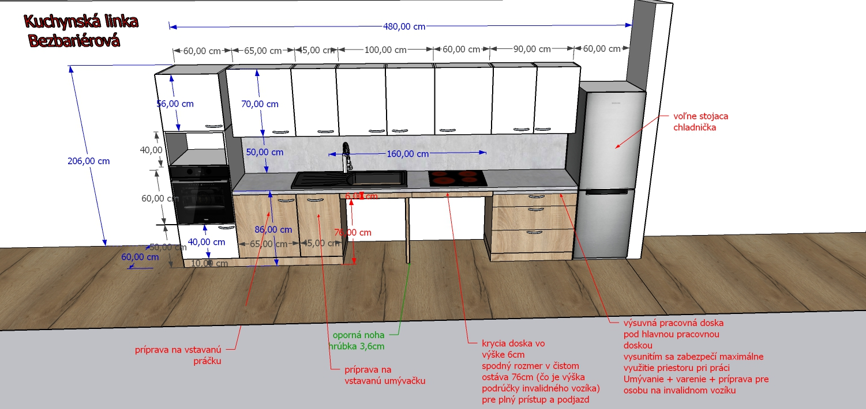

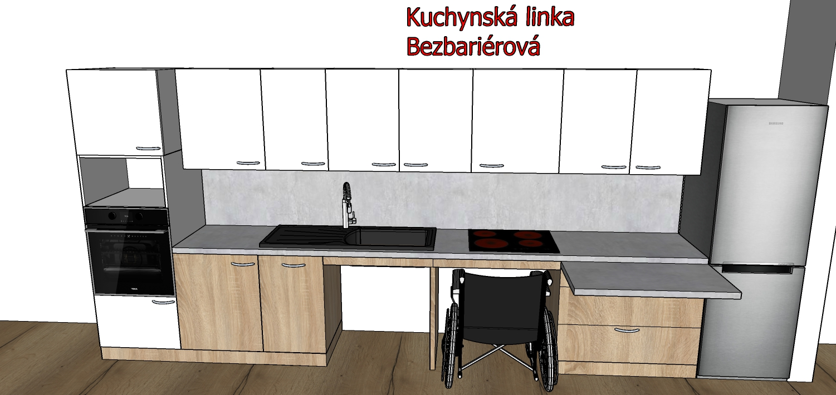

Normatíva – bezbariérový prístup invalidného vozíka:

* + výška kolien: 670 mm
  + výška podrúčky: 760 mm
  + šírka vozíka: 700 – 800 mm
  + maximálna výška prístupu vozíčkara: 1200 mm